|  |  |  |
| --- | --- | --- |
| **Data** | **Histórico** | **Autor** |
| 11/03/2015 | Criação do documento | Ana Paula Ferreira Queiroz  Phillip Fonseca Silva |

# [DESENV] – Login

**Identificação do Produto / Visão Geral / Finalidade**

Criar a tela de login do sistema.

**Localização no Sistema**

Esta rotina deverá estar disponível quando a aplicação for executada.

**Dados para Implementação**

**[Tela de Login]**

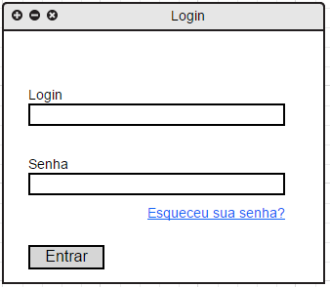

* O título da tela deverá ser Login.
* Abaixo deverá ter os campos “Login” e “Senha”.
* Deverá conter o link “Esqueceu sua senha?” para recuperar a mesma.
* Deverá conter o botão “Enter” para acessar o sistema.

**Campos**

* **Nome:** Campo com tamanho máximo de 10 caracteres, alfanumérico.
* **Senha:** Campo com tamanho máximo de 10 caracteres, alfanumérico.

**Regras:**

* **Botão Enter:** Quando acionado, deverá validar login e senha e caso as informações estejam corretas, acessar o sistema.
* Não permitir logar no sistema caso campos estejam vazios. Exibir mensagem:
  + [Mensagem – “*Login e/ou senha inválido*”]
* **Link Esqueceu sua senha:** Ao clicar no link, o sistema deverá gerar uma nova senha, gravar no banco de dados e enviar para o e-mail do usuário. Se acionado quando os campos estiverem em branco, exibir a mensagem:
  + [Mensagem – “*Favor preencher o campo LOGIN*”]